WCAD 操作手冊
2008.10.07版
[目錄]
- 1.畫頁編輯
  - 1.1 開讀檔案
  - 1.2 路徑、快速開檔
1.2.1 工作路徑設定
  - 1.3 Edit
  - 1.4 Settings
  - 1.5 View
1.5.1 Draw TooBar
1.5.2 Align TooBar
1.5.3 Status Bar
  - 1.6 畫頁檢視
  - 1.7 快速鍵
  - 1.8 編輯元件
  - 1.9 SMBOX
  - 1.10 UI Language
- 2.文字編輯
- 3.字型編輯
- 3.1 File
- 3.2 Edit
- 3.3 View
3.3.1 TooBar
3.3.2 Status Bar
- 3.4 變更及顯示內容
- 3.5 快速鍵
- 4.設定
- 4.1 環境設定
4.1.1 System
4.1.2 Message
4.1.3 Lock Function
4.1.4 Font Files
- 4.2 畫頁設定
4.2.1 General
4.2.2 Movement
4.2.3 Edit
- 5.工具
- 5.1 Link Page
- 5.2 DWG To DWG
- 5.3 Bmp To BIN
- 5.4 Save Pattern
- 5.5 DWG To List
- 5.6 Swap Language
- 5.7 共用介面
- 6.調色盤
- 6.1 開啟調色盤
- 6.2 介面
- 6.3 換色
6.3.1 換單一顏色
6.3.2 讀存調色盤檔
- 7.下拉式選單
- 7.1 位置
- 7.2 介面
- 7.3 往上、往下顯示的判斷
- 8.連結MMI程式時，機型的選擇

- 1.畫頁編輯
[1.1 - 開讀檔案]
可編輯控制器的MMI畫面,檔案為*.dwg,可使用開啟舊檔(Open Files)或建立新檔方式(New Files)進入畫頁編輯(如圖1-1)。
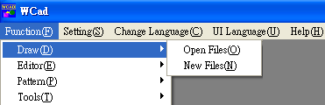
圖1-1

[1.2 - 路徑、快速開檔]
A : 目前的工作路徑
B : 最近開啟之檔案 - 利用此處可快速開啟最近開啟的檔案。
C : 最近開啟之目錄 - 利用此處可快速開啟最近開啟目錄的檔案。
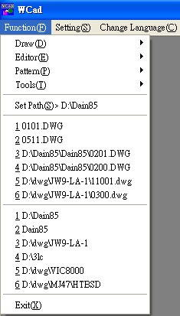
B
C
A
圖1-2

1.2.1 – 工作路徑設定
步驟1: 執行WCAD.exe後顯示主功能表(如圖1-3)
步驟2: 按Set Path,即出現瀏覽資料夾(如圖1-4)
步驟3: 選擇該畫頁目錄,按確定即完成設定。
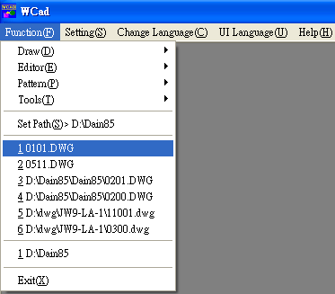
圖1-3

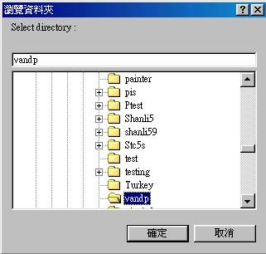
圖1-4

[1.3 - Edit]
Select All : 全選元件
Select Object : 選擇所選全部元件
Modify Selection Color : 變更所有元件顏色(和主要元件相同者)
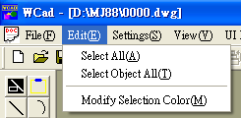
圖1-5

[1.4 - Settings]
Configration: 環境設定
Palette: 調色盤設定

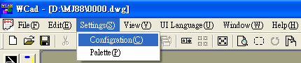

圖1-6

[1.5 - View]
Draw TooBar : 打V為顯示繪圖工具列
Align ToolBar : 打V為顯示元件對齊工具列
Element Bar: 打V為顯示元素工具列
Status Bar : 打V為顯示狀態列
Change Lanuage : 改變目前顯示的語言

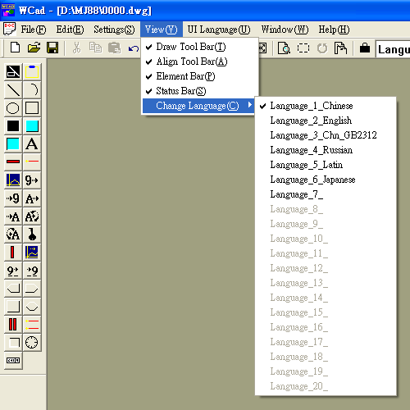

圖1-7

1.5.1 - Draw TooBar
A : 建立新檔
B : 開啟舊檔
C : 儲存目前檔案
D : 剪下
E : 複製
F : 貼上
G : 回復上一動作
- 包括刪除、新增、移動、選擇、旋轉、變更目前檢視語言別、全語言檢視、ICON(Block)、調色盤修改。
H : 重畫
I : 將元件送到最上層
J : 將元件送到最下層
K : 同時顯示全部語言
L : Group
M : 改變目前顯示的語言

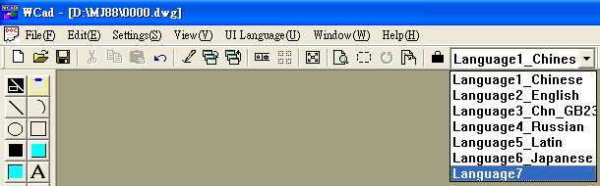
M
C
E
G
I
K
A
B
D
F
H
J
L

圖1-8

    - - Align TooBar
A : 和主元件靠左對齊
B : 和主元件靠右對齊
C : 和主元件靠上對齊
D : 和主元件靠下對齊

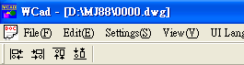
A
B
C
D

圖1-9

1.5.3 - Status Bar
A : 顯示目前語言別
B : 目前操作模式
C : 目前游標的座標
D : 目前所選元件名稱(只選擇單一元件才會顯示)
E : 目前所選元件左上角座標(L,T),寬度(W)及高度(H) (只選擇單一元件)
F : 目前所選元件對應記憶體的位址
G : 目前畫頁的顏色數

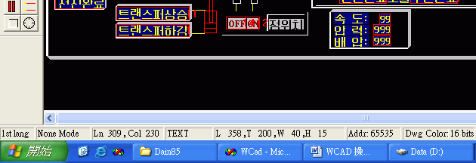

A
B
C
D
E
F
G

圖1-10

[1.6 - 畫頁檢視]

A
C
E

D
B

圖1-11

A : 放大
STEP1:按圖所示按鈕。
STEP2:選擇放大倍數(Scale 1 : 1倍, Scale 2 : 2倍, Scale 3 : 3倍),按OK按鈕，即完成放大程序。
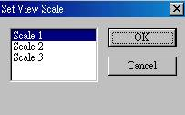
圖1-12
B : 預覽

STEP1:按圖所示按鈕。
STEP2:若想恢復原狀則再按一次 ，即完成預覽程序。

C : 隱藏選擇線

STEP1:按圖所示按鈕。
STEP2:若想恢復原狀則再按一次 ，即完成隱藏選擇線程序。

D : 逆時鐘旋轉90度

STEP1:選擇該元件(限Line,Arc,Circle,Box,Solid,Solid1,Solid2元件)
STEP2: 按圖所示按鈕。

E : 快速切換語言別
STEP1: 按圖所示按鈕,依序切換為第一、二、三 . . .二十語言。
[1.7 - 快速鍵]
將所選元件刪除 : Delete 鍵
拷貝 : Ctrl + C 鍵
剪下 : Ctrl + X 鍵
貼上 : Ctrl + P 鍵
打開屬性頁:ENTER(當只選擇單一元件)
取消選取任何元件:ESC(當有選擇任何元件)
新增元件選第一點, 第二點…:ENTER
新增元件左右移:上下左右移動箭

[1.8 - 編輯元件]
A
B
D
C
F
E
H
G
J
I
L
K
N
M
P
O
Q

圖1-13

A : GND(背景)
B : LINE(線條)
C : CIRCLE(空心圓形)
D : SOLID(實心方形)
E : SOLID2(下凹立體實心方形,邊框不可設顏色)
F : FLASH(閃爍)
G : CURVE1(曲線1)
H : DIGIN1(數字輸入1)
I : TEXTIN(文字輸入1)
J : RTYIN(選擇輸入)
K : BARDSP(條狀圖表)
L : DIGOUT2(數字顯示2)
M : LBOX(左箭立體空心方形,邊框不可設顏色)
N : MBOX(立體空心方形, 邊框不可設顏色)
O : BARDSP2(條狀圖表2)
P : SMOBX(上凸立體實心方形 , 邊框可設顏色)
Q : COMBOBOX(下拉式選單)
B
A
D
C
F
E
H
G
J
I
L
K
N
M
O
P

圖1-14

A : TITLE(標題)
B : ARC(弧形)
C : BOX(方形)
D : SOLID1(上凸立體實心方形,邊框不可設顏色)
E : TEXT(文字)
F : BLOCK(移動方塊1)
G : DIGOUT1(數字顯示1)
H : TEXTOUT1(文字顯示1)
I : RTYOUT(選擇顯示)
J : ENTER(密碼、翻頁)
K : CURVE2(曲線2)
L : DIGIN2(數字輸入2)
M : RBOX(右箭立體空心方形,邊框不可設顏色)
N : DBOX(雙箭立體空心方形,邊框不可設顏色)
O : BLOCK2(移動方塊2)
P : 馬錶

[1.9 – SMBOX]
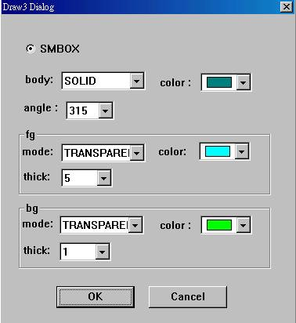
A
B
C
D
E
F
G
H
I
圖1-15

A : body(元件本身):空心/實心
B : color(元件顏色)
C : angle(光源角度)
D : foreground mode : 前景空心/實心
E : foreground color : 前景顏色
F : foreground thick : 前景厚度
D : background mode : 背景空心/實心
E : background color : 背景顏色
F : background thick: 背景厚度


背景實心,黃色,厚度6
元件實心,紫色,45度光源
前景實心,綠色,厚度1
背景空心,黃色,厚度6
元件空心,135度光源
前景空心,綠色,厚度6
前景實心,藍色,厚度1
背景空心,黃色,厚度6
元件空心,225度光源
前景實心,綠色,厚度1
元件空心,315度光源
背景實心,黃色,厚度6

圖1-16

[1.10 – UI Language]
中英文介面的切換

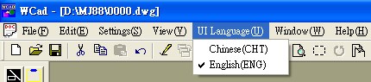

圖1-17

- 2.文字編輯
可編輯在控制器的MMI畫面的訊息檔,如警報(err0.txt , err1.txt , …)、軟體鍵名稱,目前運轉狀況(pmt0.txt ,pmt1.txt ,…)、修改檔(md0.txt ,md1.txt , …),提示檔(hint0.txt ,hint1.txt , …),儲存時會產生*.buf檔及造字檔(*.pat) (如圖2-1)。(使用建立新檔方式進入必須先設路徑)
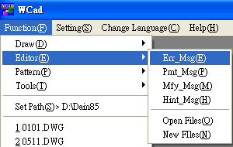
圖2-1

步驟一:在主功能表設定語言別(如圖2-2)
步驟二:選擇開啟的的檔案[Editor][Err_Msg](如圖2-3)
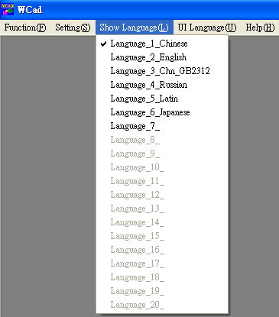
圖2-2
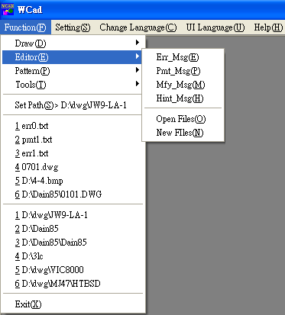
圖2-3

- 3.字型編輯
可編輯在控制器的MMI畫面使用的字型(*.pat) (如圖3-1)。(使用建立新檔方式進入必須先設路徑)
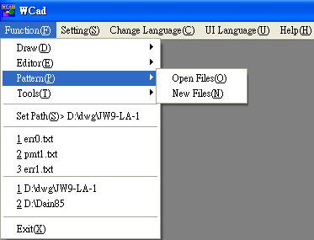
圖3-1

步驟一:選擇開啟的舊檔[Pattern][Open Files],或建立新檔[Pattern][New Files]
步驟二: 在[Pattern][Open Files]按一下,開啟後如圖3-2
步驟三:選擇檔案後(例:chn15.pat),按開啟如圖3-3
步驟四:選擇字型後(例:chn15.pat),按ok如圖3-4
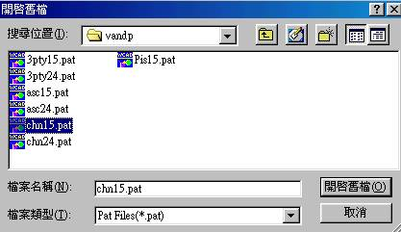
圖3-2

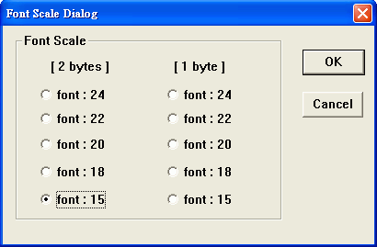
圖3-3

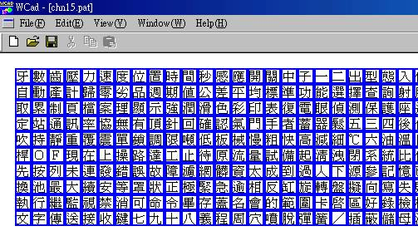
圖3-4

注意!!! 若使用到的語言為1byte的寬度，則必須先建立好此語言的字型檔，畫頁顯示的文字才會正確!

[3.1 – File]
New : 建立新檔
Open : 開啟舊檔
Close : 關閉目前檔案
Save : 儲存目前檔案
Save As : 另儲存檔案
Export Et User Font : 匯出倚天中文使用者造字檔(User Font)
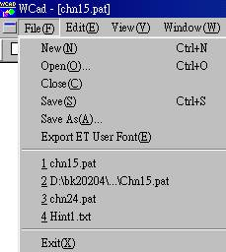
圖3-5
[3.2 – Edit]
Insert : 加入字元
Modify Code : ***選項***
Modify Font : ***選項***
SortByCode : 依據內碼做排序
Search : 依使用者輸入內碼作搜尋
Cut : 剪下
Copy : 拷貝
Paste : 貼上
Paste Bitmap : ***選項***
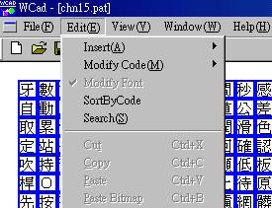
圖3-6
[3.3 – View]
TooBar : 打V為顯示繪圖工具列
Status Bar : 打V為顯示狀態列
View Font : 改變顯示的字型
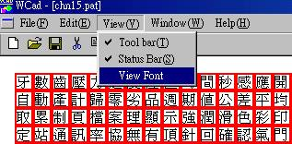
圖3-7
3.3.1 – TooBar
A : 建立新檔
B : 開啟舊檔
C : 儲存目前檔案
D : 剪下
E : 複製
F : 貼上
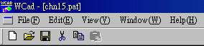
A
B
C
D
E
F

圖3-8

3.3.2 - Status Bar
A : 顯示目前語言byte數
B : 顯示目前字型大小
C : 顯示目前字元個數
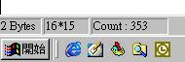
A
B
C

圖3-9
[3.4 - 變更及顯示內容]
在所選字元上連續按滑鼠兩下(只限單一字元)(圖3-10)
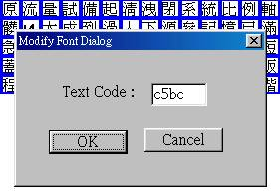
圖3-10

[3.5 - 快速鍵]
將所選字元刪除字元 : Delete 鍵
拷貝 : Ctrl + C 鍵
剪下 : Ctrl + X 鍵
貼上 : Ctrl + P 鍵
將所選字元移動 : Alt + 上下左右鍵

- 4.設定
[4.1 – 環境設定]
在沒有開啟任一畫頁的狀態下，選[Settings][Configration],按一下,顯示如圖4-2。

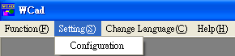
圖4-1

4.1.1 – System
A : 文字語言的數量，最多可設定20語
B : 顏色的模式:
1.建立新畫頁檔時，畫頁的顏色會取決於此顏色值
2.畫頁上BMP圖的顯示，也會依此顏色值顯示B08或B16檔，16色與256色顯示B08，16bits色顯示B16
C : Scl Buffer的數量，目前有450筆與1000筆可選擇
(注意: MJ9000機型必須設定為450筆)
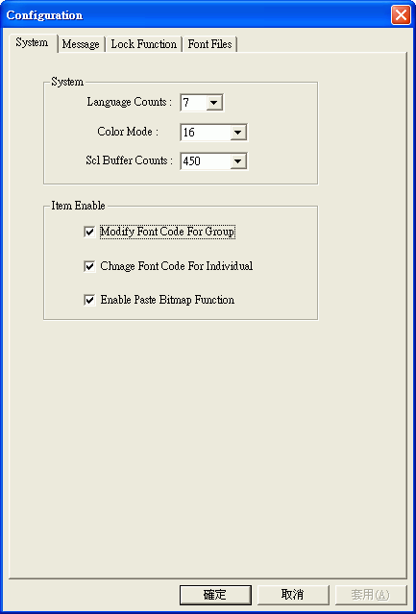
B
A
C

圖4-2

4.1.2 – Message
圖4-3為設定開啟畫頁的訊息顯示(預設為Default)
選default : 開啟兩語畫頁不顯示任何訊息,開啟三語畫頁顯示三語訊息
選Hide : 開啟兩語和三語畫頁皆不顯示訊息
選Show : 開啟兩語和三語畫頁皆顯示訊息
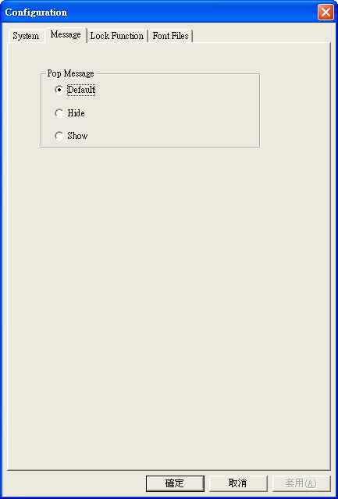

圖4-3

4.1.3 – Lock Function
圖4-4為設定是否啟用MX-WCAD功能(預設為不啟用)
A : 打V則啟用Bitmap功能
B : 打V則啟用畫頁Draw1的Solid1及Solid2立體元件功能
C : 打V則啟用畫頁Draw2的立體元件功能
D : 打V則啟用畫頁BarDsp2的元件功能
E : 打V則啟用畫頁Block2的元件功能

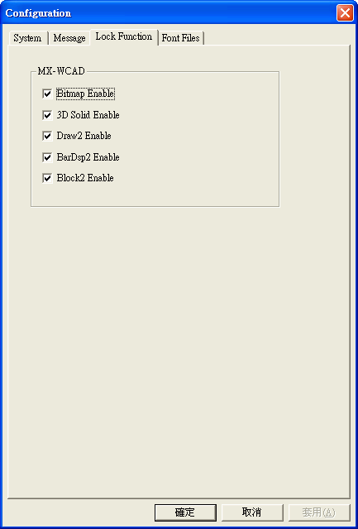
A
B
C
D
E

圖4-4

4.1.4 – Font Files
字型檔與語言的設定
A : 為第一語的設定(語言寬度為2byte)
B : 為第二語的設定(語言寬度為1byte)
C : 為第3 ~ 20語的設定
D : Remark為每語言的顯示註解
E : 為語言寬度的設定
F : 按該按鈕取得(設定)適當的字型，如圖4-4b
G : 第一語為中文或韓文的字碼

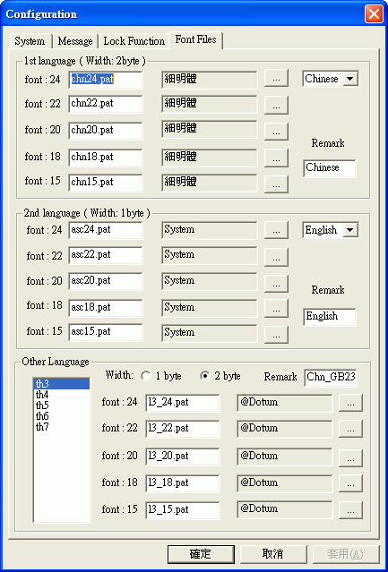
A
B
C
D
E
F
G
圖4-4a
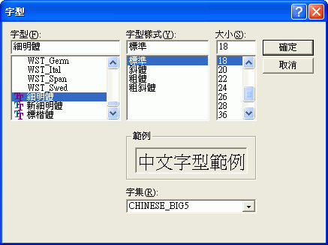
圖4-4b

[4.2 - 畫頁設定]
先開啟要修改的畫頁，按[Draw][Open Files]開啟畫頁舊檔(如圖4-6),選擇舊檔後(例:0100.dwg),按開啟後,顯示如圖4-7

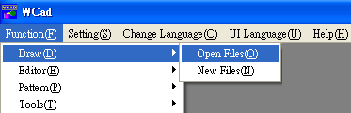
圖4-5

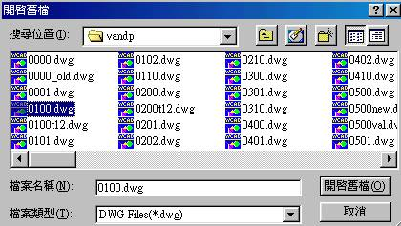
圖4-6
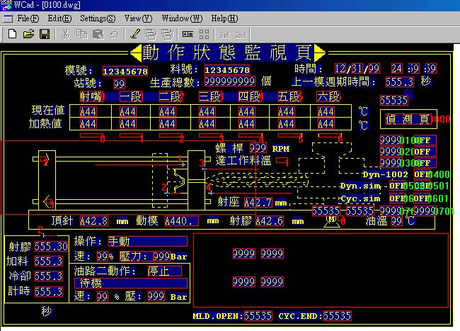
圖4-7

選[Settings][Configration],按一下後,顯示如圖4-8,設定畫頁環境。
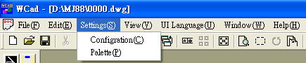
圖4-8

4.2.1 - General
A : 設定圖檔最大寬度和長度,可選擇使用640*480、800*600、1024*768三種。
B : 設定語言的數量
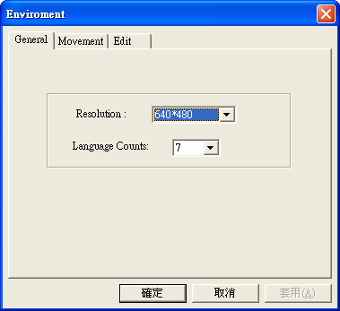
A
B
圖4-9

4.2.2 – Movement
設定畫頁邊緣寬度及元件移動距離
A : 畫頁左邊緣寬度為多少點(default: 1)
B : 畫頁上邊緣寬度為多少點(default: 1)
C : 畫頁右邊緣寬度為多少點(default: 1)
D : 畫頁下邊緣寬度為多少點(default: 1)
E : 畫頁元件利用鍵盤左、右、上、下移動一次的距離為多少點(default: 1)
F : 畫頁元件利用鍵盤Tab鍵移動一次的距離為多少點(default:8)

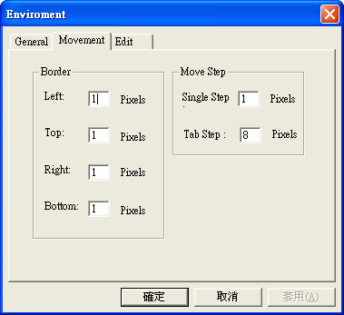
A
B
C
D
E
F
圖4-12

4.2.3 – Edit
設定畫頁使用剪貼功能時,Text元件的語言別,要不要隨目的語言變更。(以目前所選為例則改變TEXT貼上的語言別,default為會改變)
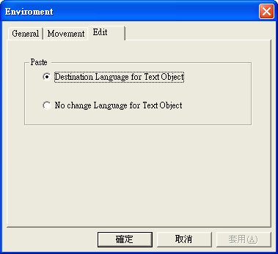
圖4-13

- 5.工具
在沒有開啟任一畫頁的狀態下，選[Function][Tools][Tools]按一下進入工具介面。
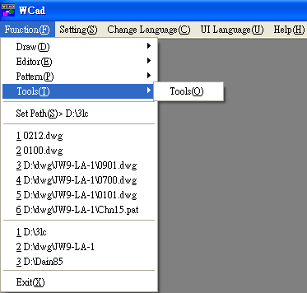
圖5-1

[5.1 – Link Page]
連結MMI程式和圖檔
A : 標題
B : 控制器類型
C : 檔案輸出的顏色格式
D : 是否要自動匯入字型、訊息檔，若不自動匯入，需將字型、訊息檔寫入List檔案內
E : 要加入編輯的語言數量
F : 圖檔路徑
G : 有硬碟為輸出檔名: MJ85,MJ86,MJ900,MX-2000
無硬碟(EPROM)為MMI系統檔: MJ8000,MJ5000,MJ3000
H : List檔 I : EPROM使用類型
J : 輸出檔名同list檔 K : 使用者自訂路徑

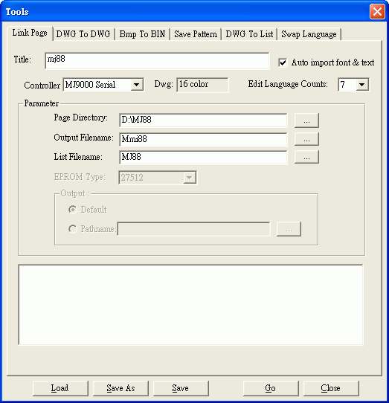
A
F
G
H
I
K
J
E
B
C
D
圖5-2
[5.2 – DWG To DWG]
DWG圖檔轉色
A : 轉色圖檔的路徑
B : 轉換的顏色數

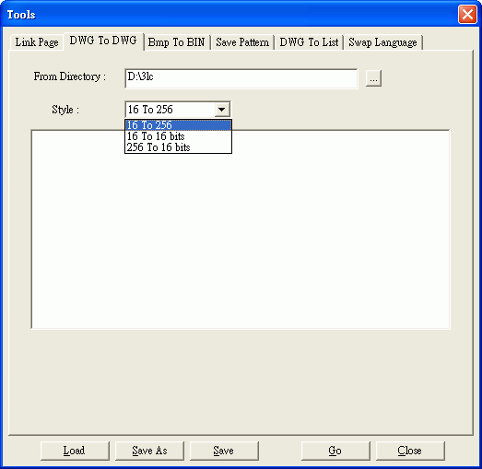
A
B

圖5-3

[5.3 – Bmp To BIN]
Bitmap轉成*.b08、b16及*.bin
A : 輸出色彩為16色、256色或16 bits。
B : Bitmap目錄
C : 是否輸出*.BIN
D : 輸出BIN的名稱
E : List 名稱

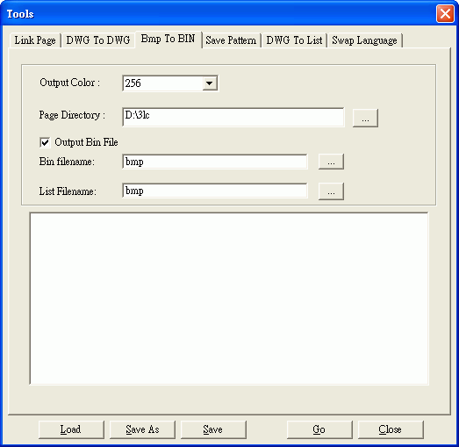
A
B
D
C
E

圖5-4

[5.4 – Save Pattern]
將圖檔所使用到的文字，輸出到*.pat字型檔裡
A : 圖檔目錄
B : 來源檔案

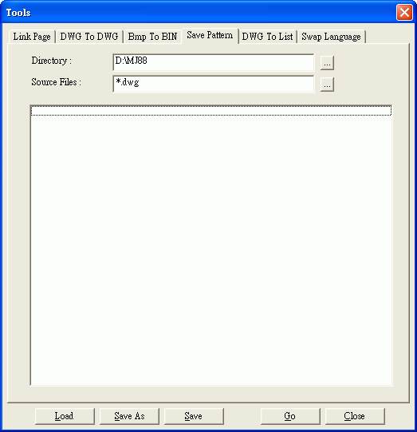
A
B

圖5-5

[5.5 – DWG To List]
輸出DWG資訊到文字檔
A : 控制器類型
B : 檔案輸出的顏色格式
C : DWG檔路徑
D : 文字檔輸出的檔名
E : List檔
F : 是否要統計輸出的資訊
G : 勾選所要輸出的參數值

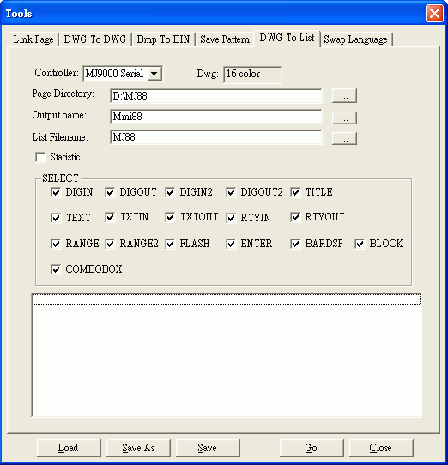
C
D
E
A
B
F
G

圖5-6

[5.6 – Swap Language]
交換二個語言的順序(第一語言固定為中文或韓文，第二語言固定為英文，第一、二語不可作交換)
A : 交換語言的路徑
B : 想交換的語言
C : 想交換的語言

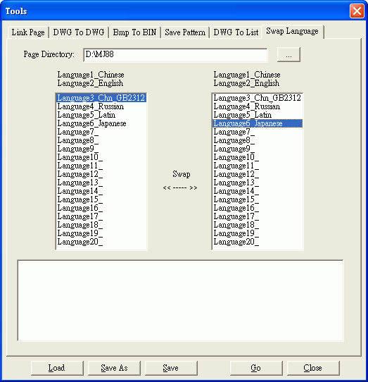
A
B
C

圖5-6a

[5.7 – 共用介面]
Load : 載入configure檔 *.cfg
Save As : 儲存configure 檔 *.cfg
Save : 儲存configure檔 page.cfg
Go : 執行動作
Close : 關閉
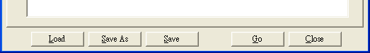
圖5-7

- 6.調色盤
[6.1 – 開啟調色盤]
開啟所要修改調色盤的畫頁後，選[Settings][Palette]按一下，且畫頁的顏色數必須為16bits才可修改調色盤，如圖6-1。
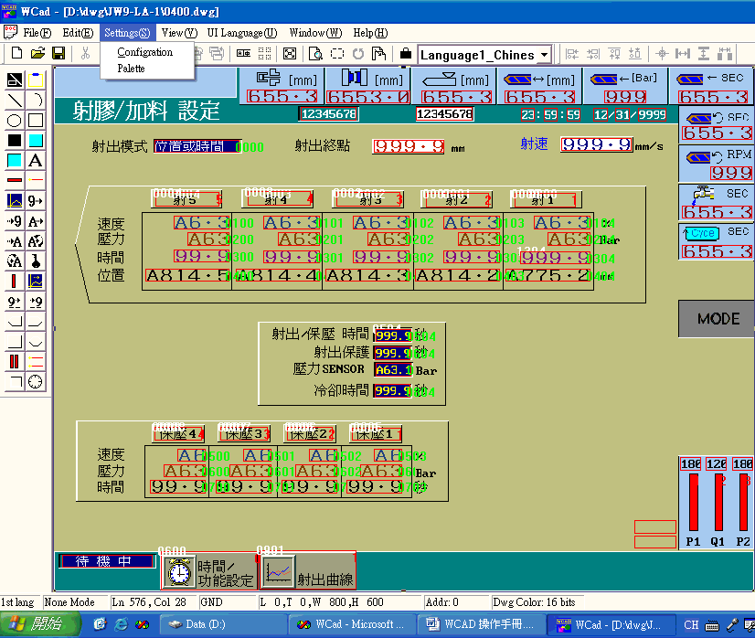
圖6-1

若畫頁顏色數不是16bits，選單中的[Palette]將會變為無法點擊的灰階色，如圖6-2。
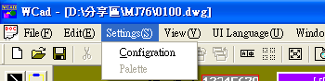
圖6-2

[6.2 – 介面]
A : 調色盤的類型，有調色盤1、調色盤2、自訂三種。(調色盤1為預設顏色)
B : Define.pal - 還原成預設的調色盤資料。
C : 目前畫頁路徑裡的調色盤檔(*.pal檔)。
D : 調色盤256色的顏色值。
E : 可將目前256色加入到自訂類型中。
F : 修改顏色值，如圖6-4。(限自訂類型Self的調色盤)
G : 讀存調色盤檔。
H : 測試將畫頁的調色盤換成目前的調色盤資料。
I : 將畫頁的調色盤取代成目前的調色盤資料。
J : 調色盤的備註文字。
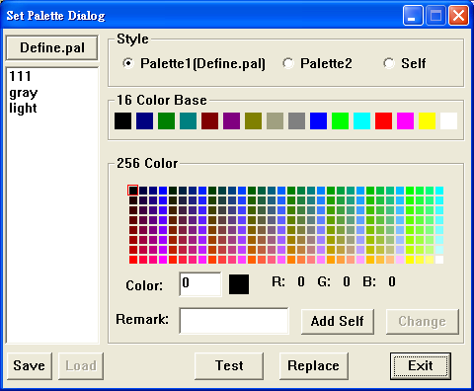
A
B
D
C
E
F
G
J
H
I
圖6-3
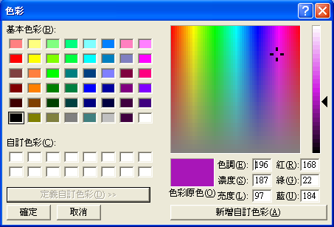
圖6-4

[6.3 – 換色]
6.3.1 - 換單一顏色
範例:將原本畫頁背景的顏色，換為綠色
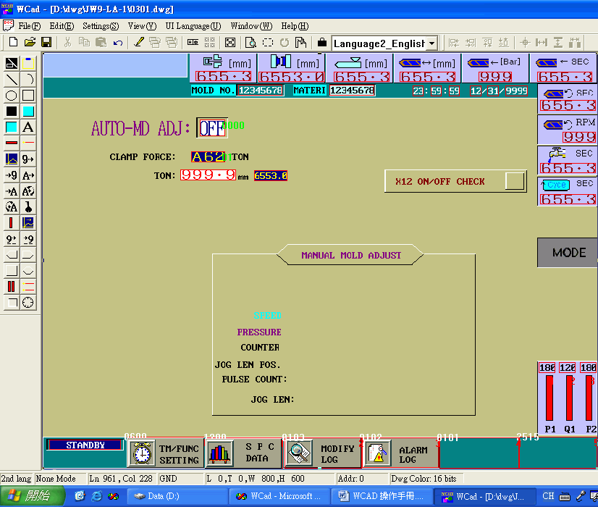
圖6-5

步驟1: 先察看背景色在調色盤裡的位置(圖6-6中的位置為:218)
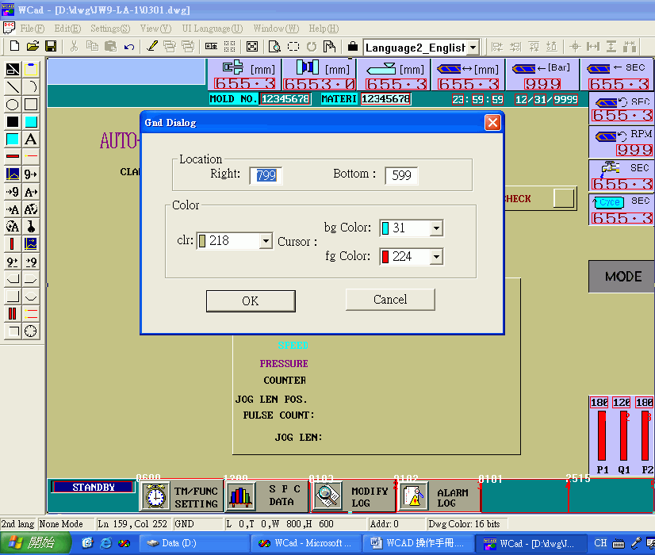
圖6-6

步驟2: 再從選單[Settings][Palette]按一下開啟設定調色盤後，按[Add Self]將目前的調色盤加入到自訂類型(Self)
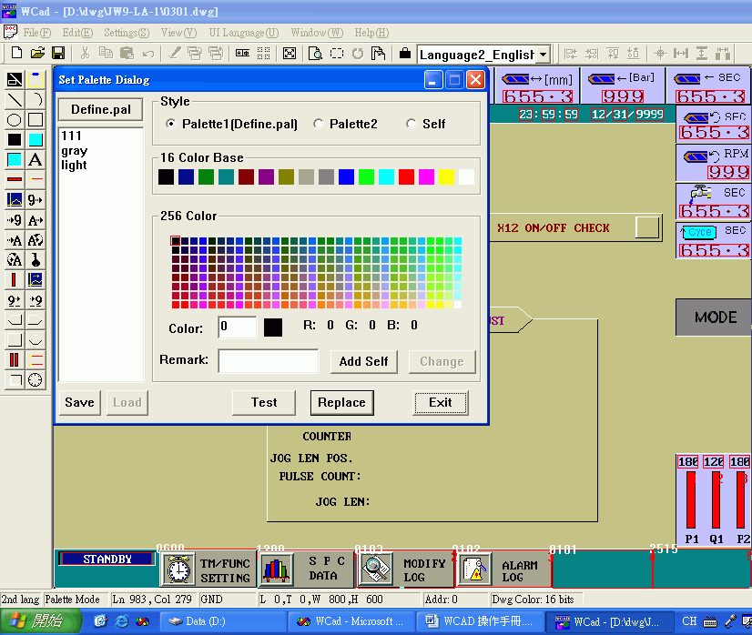
圖6-7

步驟3: 滑鼠點選256 Color裡第218位置的顏色，再按[Change]按鈕
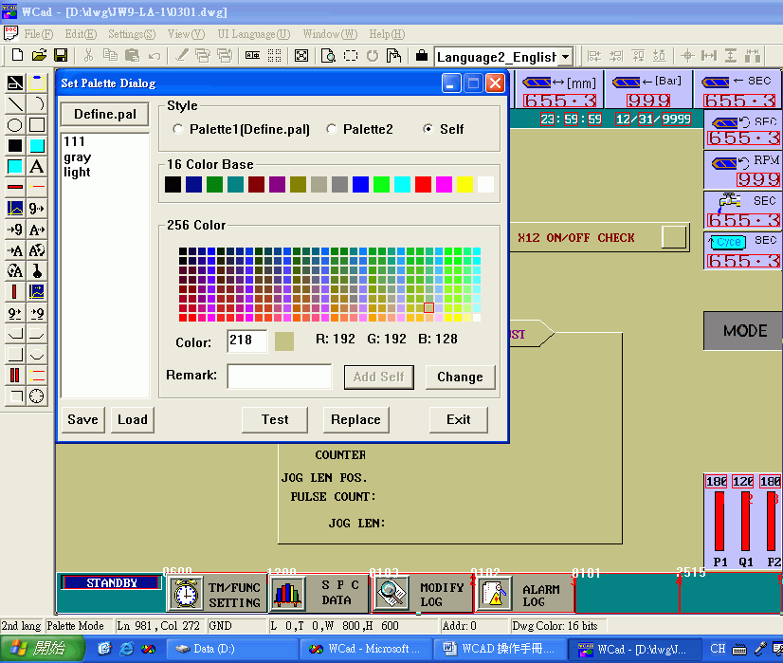
圖6-8

步驟4: 顏色選為綠色後，按下確定
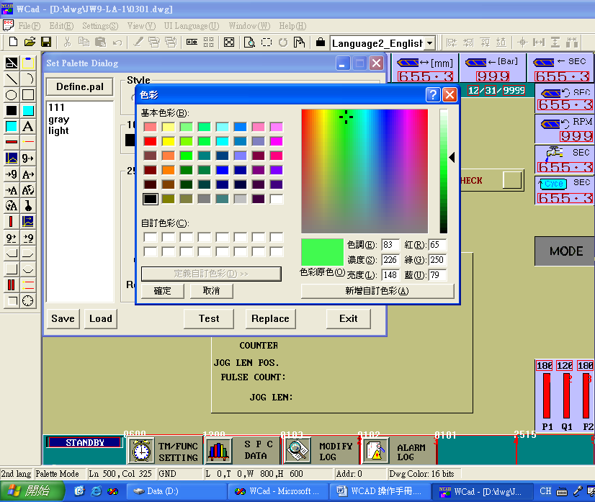
圖6-9

步驟5: 調色盤中的218位置已變為綠色，再按下Replace取代成新的顏色(也可先按Test預覽畫頁)
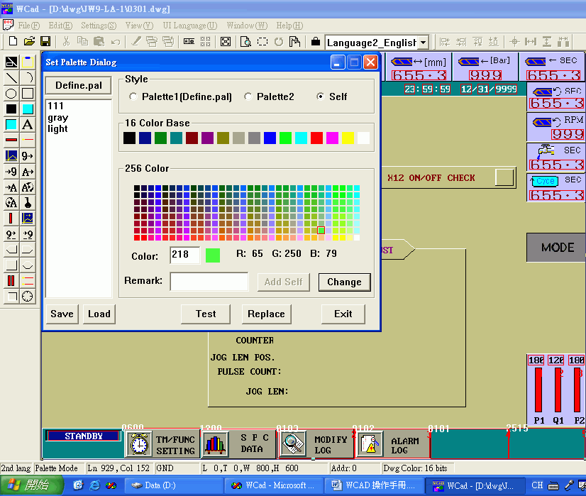
圖6-10

步驟6: 畫頁背景變為綠色
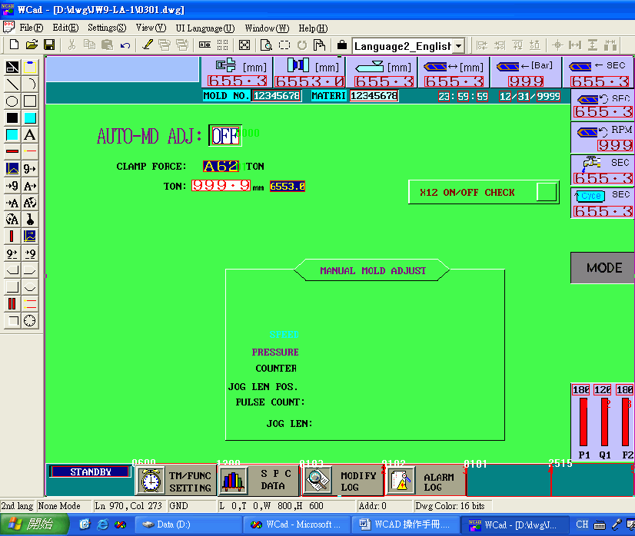
圖6-11
注意!!!因為同一路徑中的所有畫頁是共用一組調色盤檔，所以改變了調色盤的顏色，相同路徑中的其他畫頁也會跟著改變顏色。
6.3.2 - 讀存調色盤檔
範例:存取調色盤檔
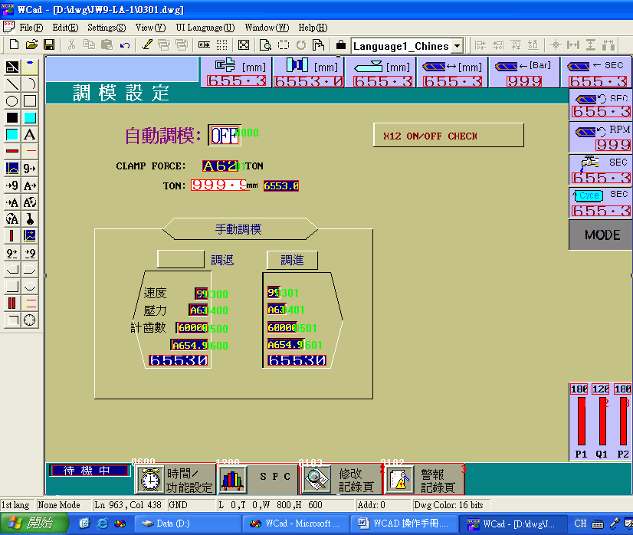
圖6-12

儲存調色盤檔:選單[Settings][Palette]按一下開啟設定調色盤後，按[Save]將目前的調色盤存檔
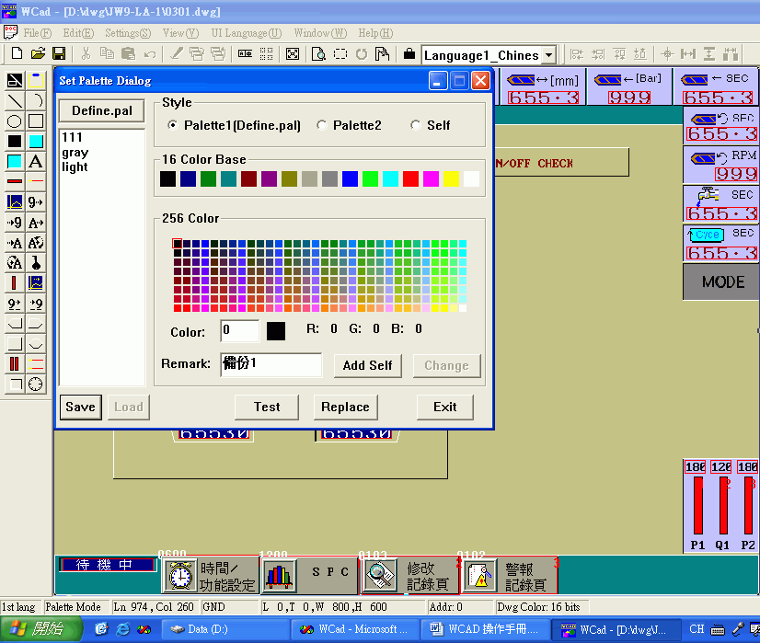
圖6-13

設定儲存檔案的名稱後，按儲存
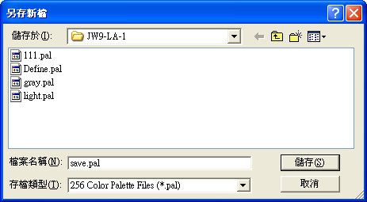
圖6-14

最左邊框內就會多一個調色盤檔可選擇
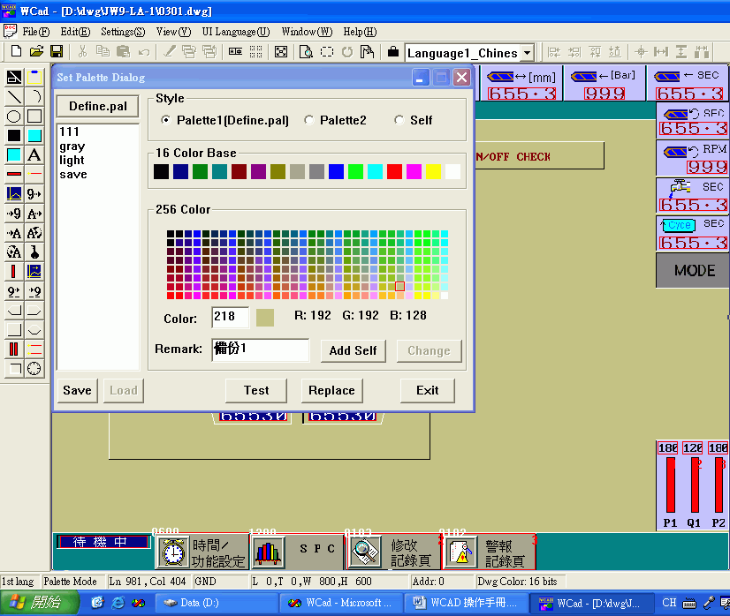
圖6-15

將目前調色盤加入到自訂的類型後，設定想要的顏色，如圖6-16、6-17。
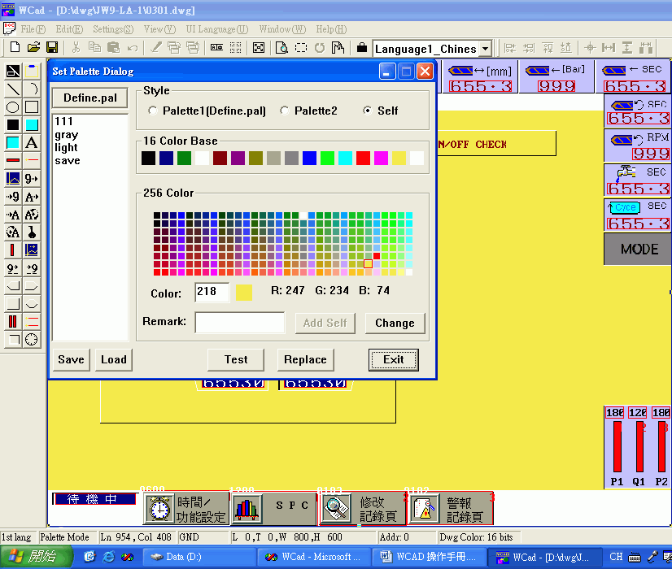
圖6-16

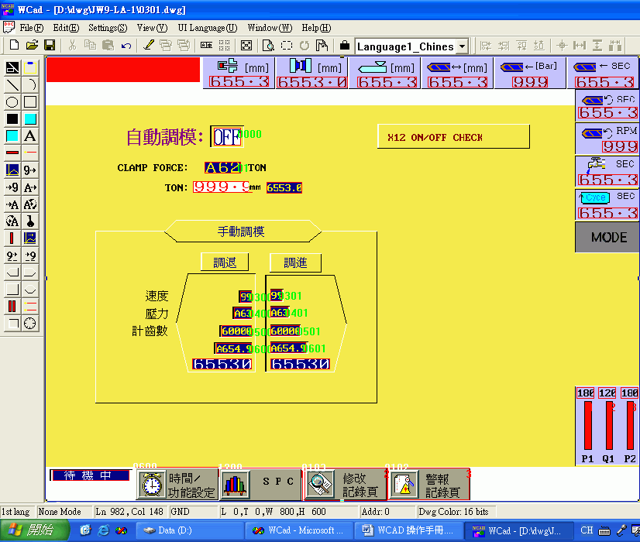
圖6-17
若想設回原來的調色盤，可按[Undo]或是點選之前儲存的檔案來還原資料，如圖6-18、6-19。
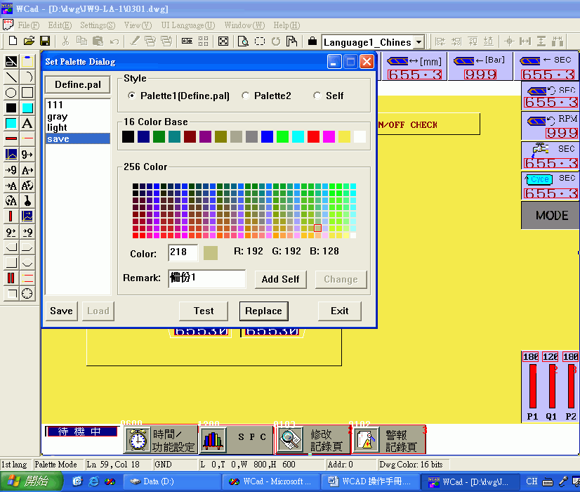
圖6-18

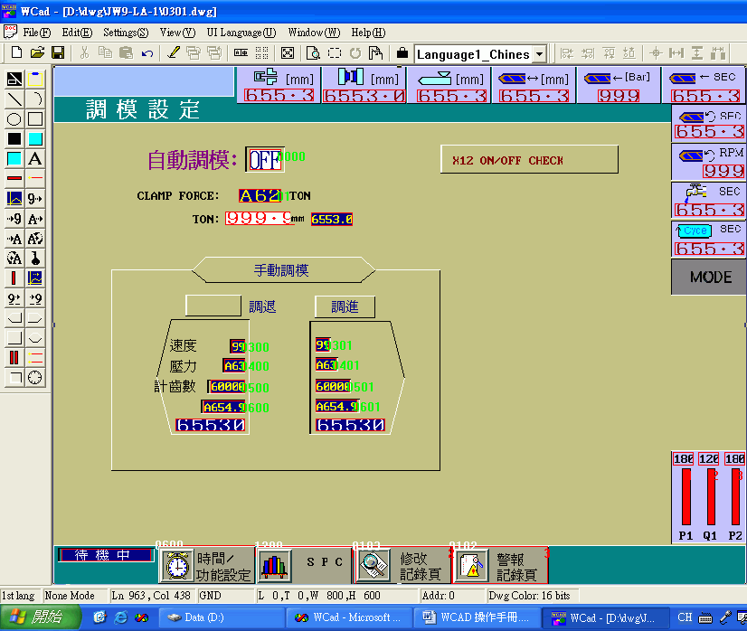
圖6-19
- 7.下拉式選單

[7.1 – 位置]
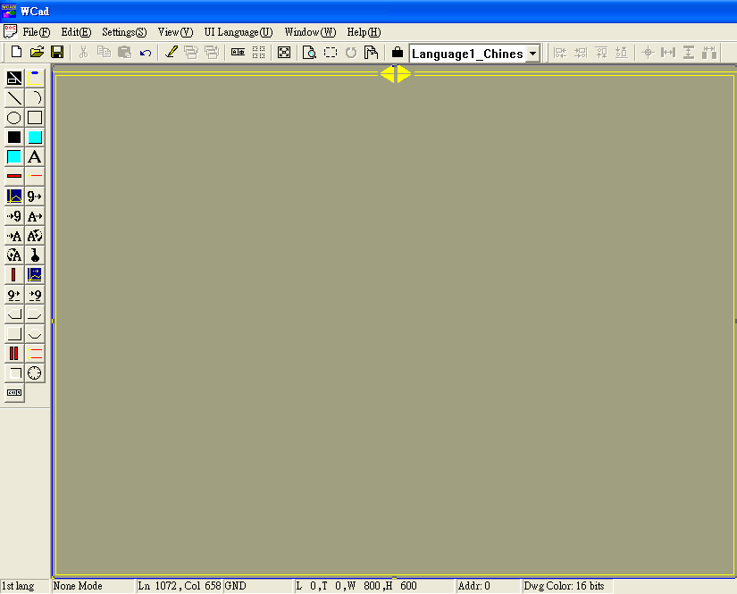

圖7-1

[7.2 – 介面]
下拉式選單的參數設定
A : 選單所要顯示的行數
B : 為選單最右邊箭頭的顏色 (如圖7-3)
C : 為拖曳Bar的顏色 (如圖7-4)
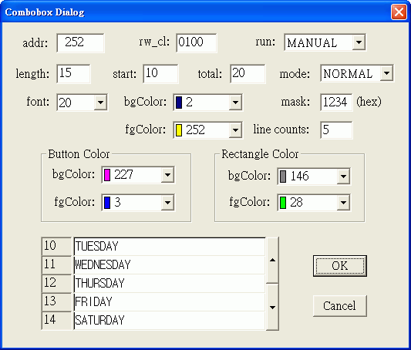
A
C
B
圖7-2

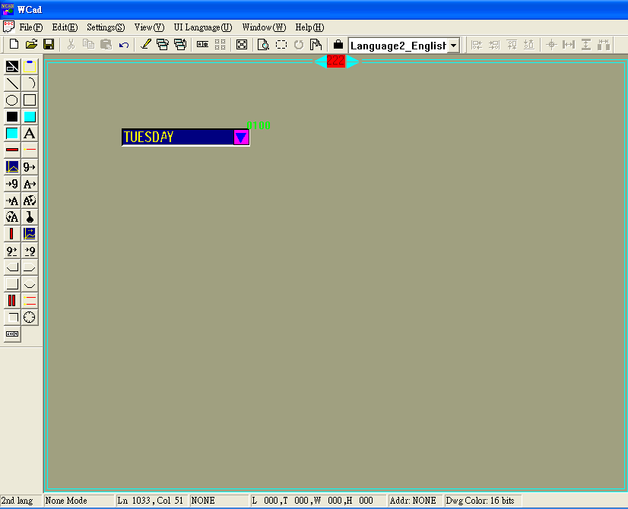
圖7-3
line counts = 5 ，所以圖中下拉式選單的顯示行數為5行
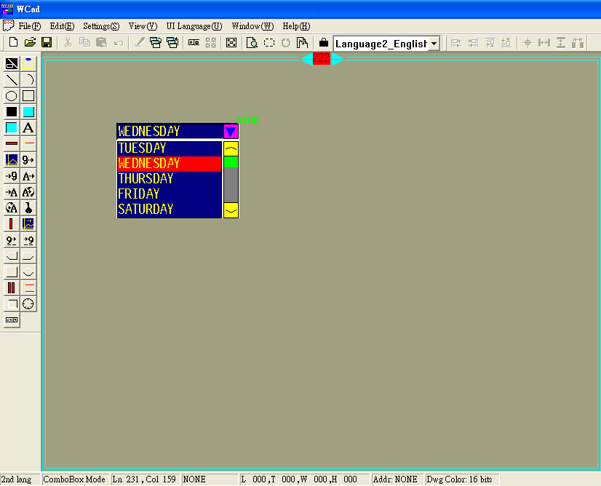
圖7-4
[7.3 – 往上、往下顯示的判斷]
下拉式選單的顯示方向是以畫面的上半部和下半部判斷，若下拉式選單的位置是在上半部，則選單的顯示方向為往下，反之，若下拉式選單的位置是在下半部，則選單的顯示方向為往上，如圖7-5
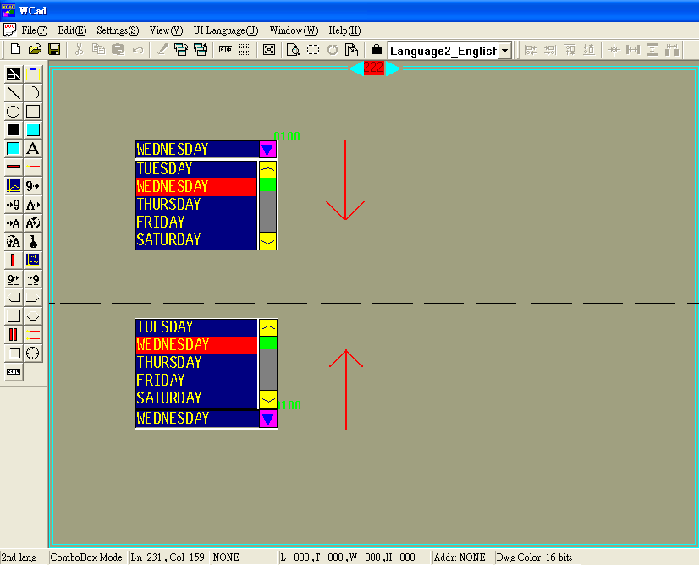
圖7-5
- 8.連結MMI程式時，機型的選擇
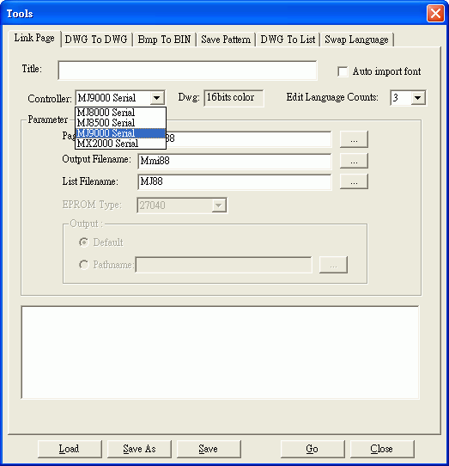
圖8-1
編輯BIN檔時，各控制器機型的選擇
- MJ8000 Serial: MJ3600、MJ4000、MJ4700、MJ5000、MJ5200、MJ5700、MJ5900、MJ7000、MJ7500、MJ7600、MJ8000
- MJ8500 Serial: MJ8500、MJ8600
- MJ9000 Serial: MJ8800、MJ9000、MJ9000S、MJ9000A、MJ9000AS
- MX2000 Serial: MX2000、MX3000

